Додаток 14
до Інструкції
з організації фізичної підготовки
в Національній гвардії України
(пункти 5, 7 розділу IV)

Гімнастичні вправи
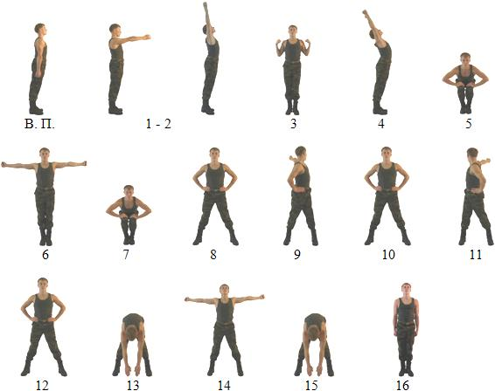
Мал. 1. Комплекс вільних вправ №1
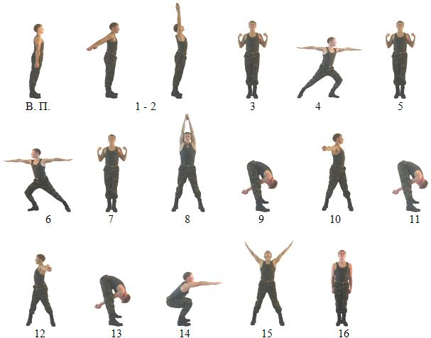
Мал. 2. Комплекс вільних вправ №2
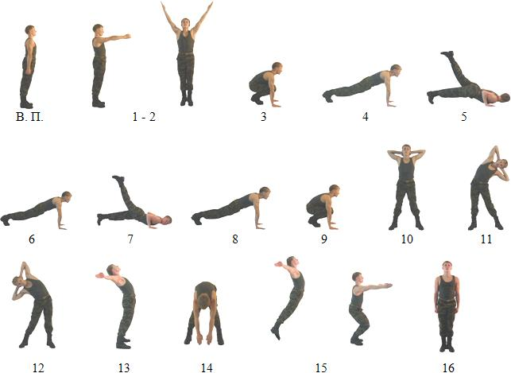
Мал. 3. Комплекс вільних вправ № 3
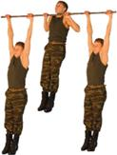 | 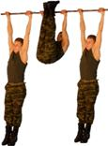
Мал. 4. Підтягування на перекладині | Мал. 5. Підняття ніг до перекладини
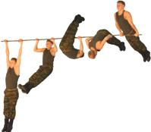 | 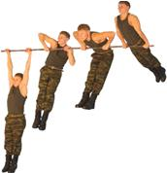
Мал. 6. Підйом переворотом на перекладині | Мал. 7. Підйом силою на перекладині

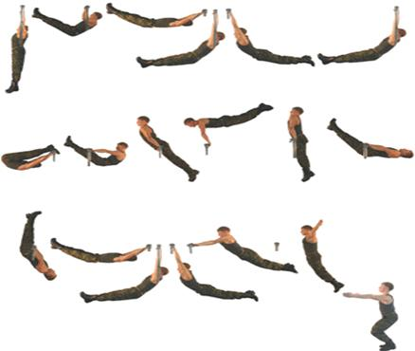
Мал. 8. Зіскок махом назад на перекладині
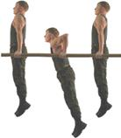 | 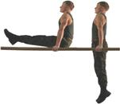
Мал. 9. Згинання і розгинання рук в упорі на брусах | Мал. 10. Кут в упорі на брусах

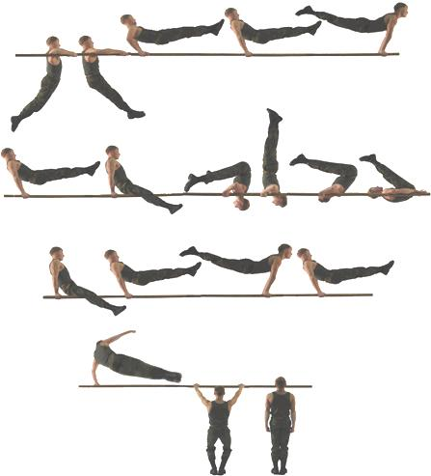
Мал. 11. Зіскок махом вперед на брусах
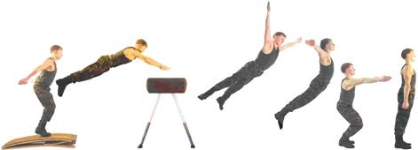
Мал. 12. Стрибок ноги нарізно через козла в довжину
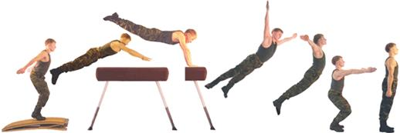
Мал. 13. Стрибок ноги нарізно через коня в довжину

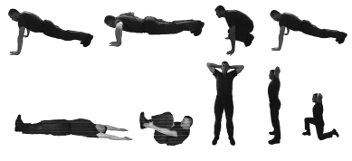

Мал. 13а. Комплексна швидкісно-силова вправа

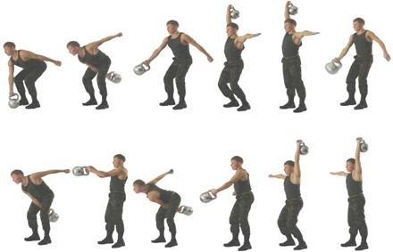
Мал. 14. Піднімання гирі 24 кг (ривок)
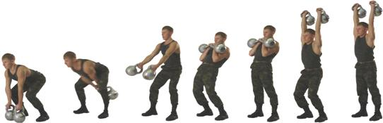
Мал. 15. Поштовх двох гир 24 кг по довгому циклу
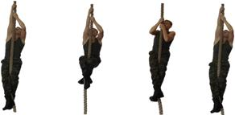
Мал. 16. Лазіння по канату (жердині)

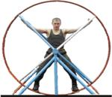 | 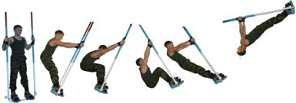
Мал. 17. Вправи на стаціонарному гімнастичному колесі | Мал. 18. Вправи на лопінгу №№ 1, 2

Прийоми і дії рукопашного бою

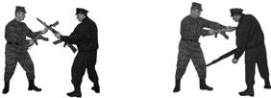
Мал. 19. Укол багнетом (тичок стволом) без випаду
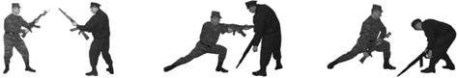
Мал. 20. Укол багнетом (тичок стволом) з випадом
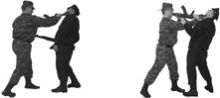
Мал. 21. Удар прикладом збоку знизу
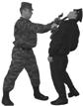 | 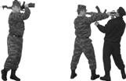
Мал. 22. Удар магазином | Мал. 23. Удар затилком приклада

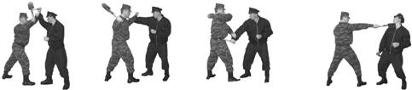
Мал. 24. Удар малою лопаткою (гумовим кийком)
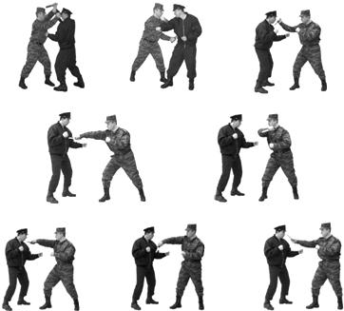
Мал. 25. Удари ножем
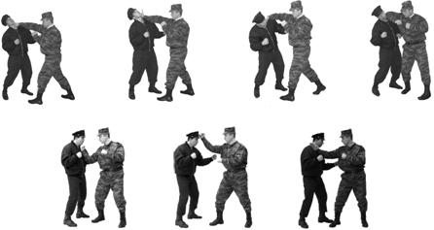
Мал. 26. Удари рукою
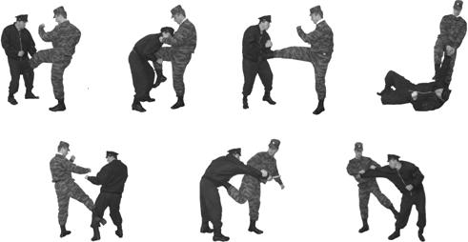
Мал. 27. Удари ногою

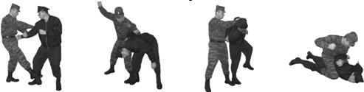
Мал. 28. Загин руки за спину
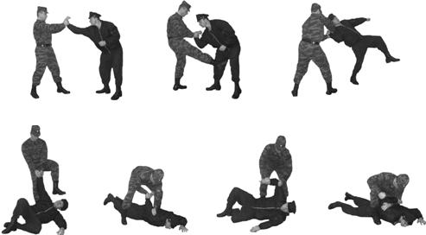
Мал. 29. Важіль руки назовні
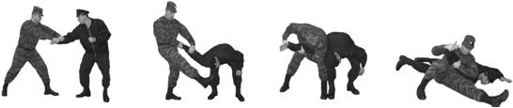
Мал. 30. Важіль руки всередину
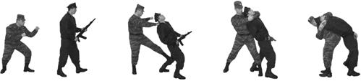
Мал. 31. Задушення
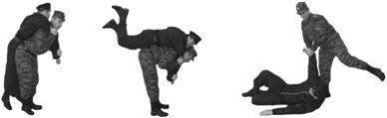
Мал. 32. Кидок через спину
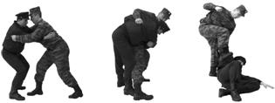
Мал. 33. Кидок через стегно
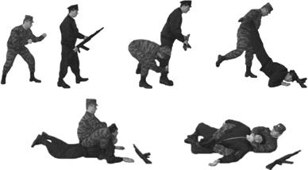
Мал. 34. Кидок із захватом ніг ззаду і задушення
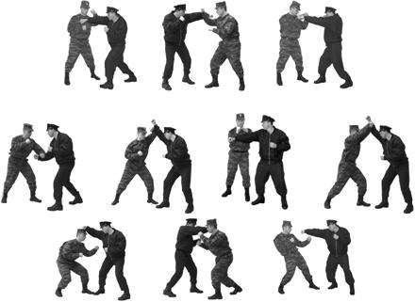
Мал. 35. Захист від ударів рукою
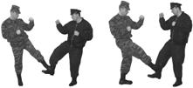 | 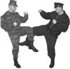
Мал. 36. Захист від удару ногою | Мал. 37. Захист від удару коліном знизу

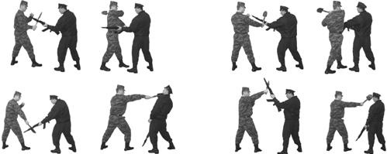
Мал. 38. Відбиття малою лопаткою (гумовим кийком)
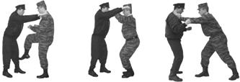
Мал. 39. Визволення від захвату горла спереду
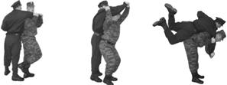
Мал. 40. Визволення від захвату горла ззаду
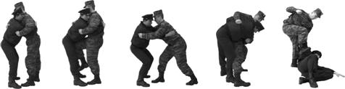
Мал. 41. Визволення від захвату корпуса
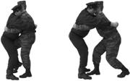
Мал. 42. Визволення від захвату корпуса спереду разом з руками
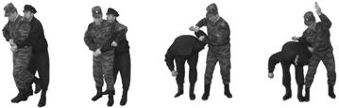
Мал. 43. Визволення від захвату корпуса ззаду
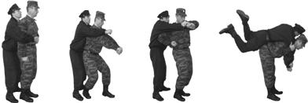
Мал. 44. Визволення від захвату корпуса ззаду разом з руками
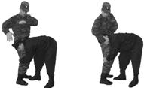
Мал. 45. Визволення від захвату ніг спереду
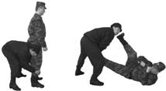
Мал. 46. Визволення від захвату ніг ззаду
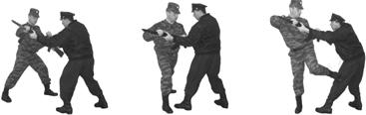
Мал. 47. Обеззброєння при уколі багнетом з відходом вліво
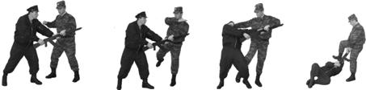
Мал. 48. Обеззброєння при уколі багнетом з відходом вправо
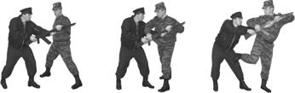
Мал. 49. Обеззброєння при уколі багнетом з відходом вправо
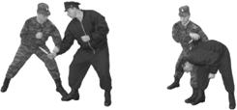
Мал. 50. Обеззброєння при ударі ножем знизу
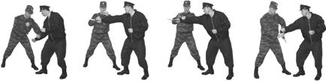
Мал. 51. Обеззброєння при ударі ножем прямо

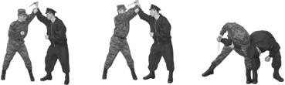
Мал. 52. Обеззброєння при ударі ножем згори
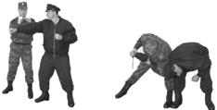
Мал. 53. Обеззброєння при ударі ножем з розмаху (навідліг)
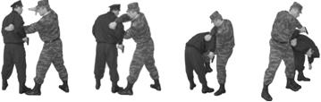
Мал. 54. Обеззброєння при спробі дістати пістолет з кобури (кишені, з-за пояса)
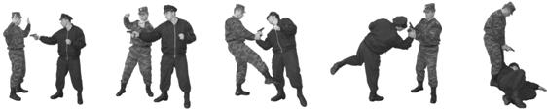
Мал. 55. Обеззброєння при погрозі пістолетом упритул спереду
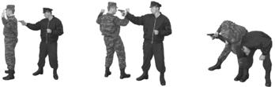
Мал. 56. Обеззброєння при погрозі пістолетом упритул ззаду
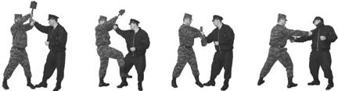
Мал. 57. Обеззброєння при ударі гумовим кийком (піхотною лопаткою) зверху

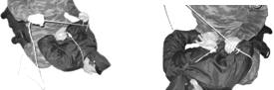
Мал. 58. Зв'язування мотузкою
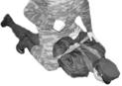
Мал. 59. Зв'язування поясним ременем
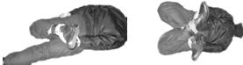
Мал. 60. Зв'язування супротивника ременем або мотузкою
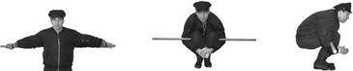
Мал. 61. Зв'язування за допомогою палиці
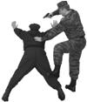 | 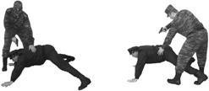
Мал. 62. Обшук в упорі біля стіни | Мал. 63. Обшук у положенні зігнувшись в упорі
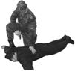 | 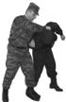
Мал. 64. Обшук у положенні лежачи на землі обличчям униз | Мал. 65. Конвоювання із застосуванням больового прийому

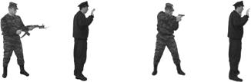
Мал. 66. Конвоювання під погрозою зброєю
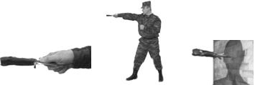
Мал. 67. Метання ножа хватом за клинок
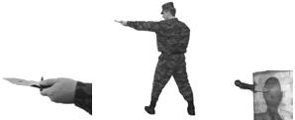
Мал. 68. Метання ножа хватом за рукоятку
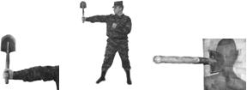
Мал. 69. Метання піхотної лопатки

Класифікація прийомів і дій, які включені до програми з рукопашного бою

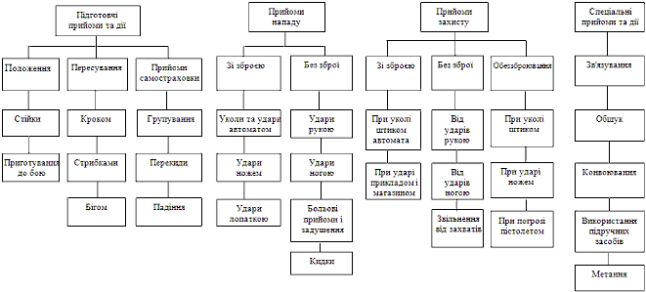

{Додаток 14 із змінами, внесеними згідно з Наказом Міністерства внутрішніх справ № 592 від 22.07.2019}

